中国研究生操作系统开源创新大赛
项目说明书

作 品 名 称： | SchedX-Agent：面向 Linux 的自适应资源管控 Agent
参 赛 队 伍： | SchedX Lab
完 成 日 期： | 2026年7月

目 录
目 录 2
第 1 章 绪 论 1
1.1 目的与意义 1
1.2 项目背景 1
1.3 项目目标与边界 2
第 2 章 技 术 理 论 3
2.1 设计思想 3
2.2 结构化动作与安全约束 4
2.3 技术路线 4
2.4 原生 sched_ext 调度策略 4
2.5 代码原创说明 5
第 3 章 项目介绍 7
3.1 总体功能 7
3.2 workload 感知与分类 7
3.3 策略路由与控制执行 7
3.4 在线验证与回滚 8
3.5 eBPF 与 LLM 扩展边界 8
3.6 命令行与一键演示 9
第 4 章 实验测试 10
4.1 测试说明 10
4.2 功能与安全测试 10
4.3 nginx 四组消融 11
4.4 sysbench 第二 workload 12
4.5 canary 与回滚结果 12
4.6 复现与数据完整性 13
第 5 章 实现难点说明 14
5.1 openEuler 6.6 sched_ext 兼容 14
5.2 特权操作安全 14
5.3 性能与公平性同时成立 14
5.4 跨执行面的原子回滚 14
第 6 章 总 结 15
6.1 当前限制 15
6.2 后续计划 15
参 考 16

第 1 章 绪 论

1.1 目的与意义
现代 Linux 服务器通常同时承载在线服务、批处理任务和后台维护任务。默认调度器必须提供通用公平性，却无法直接理解“在线服务尾延迟优先”“批处理吞吐优先”等应用语义。当 nginx 或 Redis 与 stress-ng、编译任务竞争 CPU 时，系统层指标可能仍处于可运行状态，但在线服务的 P99 延迟和吞吐已经显著恶化。
SchedX-Agent 的目标是在不允许 Agent 任意执行命令的前提下，把 workload 感知、策略选择、sched_ext/cgroup 执行、在线验证和异常回滚连接成一个可观测、可复现的资源管控闭环。项目面向 openEuler 24.03 LTS SP4，既支持原生 sched_ext，也在内核不具备该能力时自动降级到 cgroup-only 模式。
该项目的意义有三点：一是缩小调度器与应用 SLO 之间的语义鸿沟；二是以结构化动作、白名单和 canary 验证约束智能决策的风险；三是通过四组消融、第二 workload、公平性门槛和原始数据留存，使性能结论能够被复查而非只展示单次最优结果。

1.2 项目背景
cgroup v2 能够提供 CPU 权重、配额和 cpuset 等可靠的资源边界，但传统脚本往往依赖人工选择对象和固定阈值。sched_ext 允许通过 BPF 动态定义调度行为，并在异常时恢复默认调度器，为快速实验调度策略提供了安全接口（Linux Kernel Developers 2026）。然而，单个固定调度器仍难覆盖在线服务、批处理和混合负载。
Zheng 等（2025）提出将语义推理与系统执行解耦的 Agentic OS 调度框架；Wang 等（2025）进一步提出由学习型路由器在多个专家调度器之间选择。SchedX-Agent 借鉴“控制面与执行面分离”和“专家策略路由”的思想，并面向 openEuler 工程落地形成 DeepSeek/规则结构化提案、学习型专家路由、真实 SLO canary 与跨 cgroup/scx 回滚的闭环；模型不可用时自动使用规则策略。
表 1 相关方案能力对比
方案 | workload 感知 | 执行方式 | 在线验证 | 异常恢复
静态 cgroup 脚本 | 人工指定 | cgroup | 通常无 | 人工恢复
固定 scx 调度器 | 有限或无 | sched_ext | 通常离线 | 内核级退出保护
通用 LLM 调度 Agent | 语义/模型 | 策略或代码生成 | 依框架而定 | 依框架而定
SchedX-Agent | procfs/PSI/cgroup  /SLO | cgroup + native scx | 真实 canary + 公平性 | 自动原子回滚

项目目标与边界
- 实现标准化 Skills 和 AgentContext，使探测、分析、策略、执行、验证、回滚和报告可以组合扩展。
- 识别 latency_sensitive、batch_compute、background_noise 和 mixed workload，并给出可审计原因。
- 通过 cgroup v2 与项目专用 scx_agent 调整资源和调度策略，同时保留安全降级路径。
- 用真实 wrk/sysbench 数据决定接受或回滚策略，不伪造性能提升。
- 预留 scheduler trace、network policy、security policy 和 resource control eBPF hook。
当前正式结论限定在 CPU 竞争场景。network/security eBPF Agent 仍属于扩展接口；Redis 场景已有 CLI 和脚本但尚未纳入本次正式性能主张。正式 Agent 演示启用 DeepSeek 作为语义策略提案层，模型只输出受 Schema 约束的 Decision，必须经过专家路由、精确目标匹配和白名单执行；模型不可用时自动降级为规则策略。

第 2 章 技 术 理 论

2.1 设计思想
系统采用“语义决策与特权执行分离”的设计。感知层只读取允许的系统接口；Analyze Skill 生成可审计分类；DeepSeek 或规则策略输出结构化 Decision；学习型 Router 在 latency_guard、throughput_boost、background_isolation 和 balanced 专家之间选择；执行层只接受白名单 Action；验证层通过服务 SLO 和后台进度决定接受或回滚。模型不能直接产生可执行 shell。
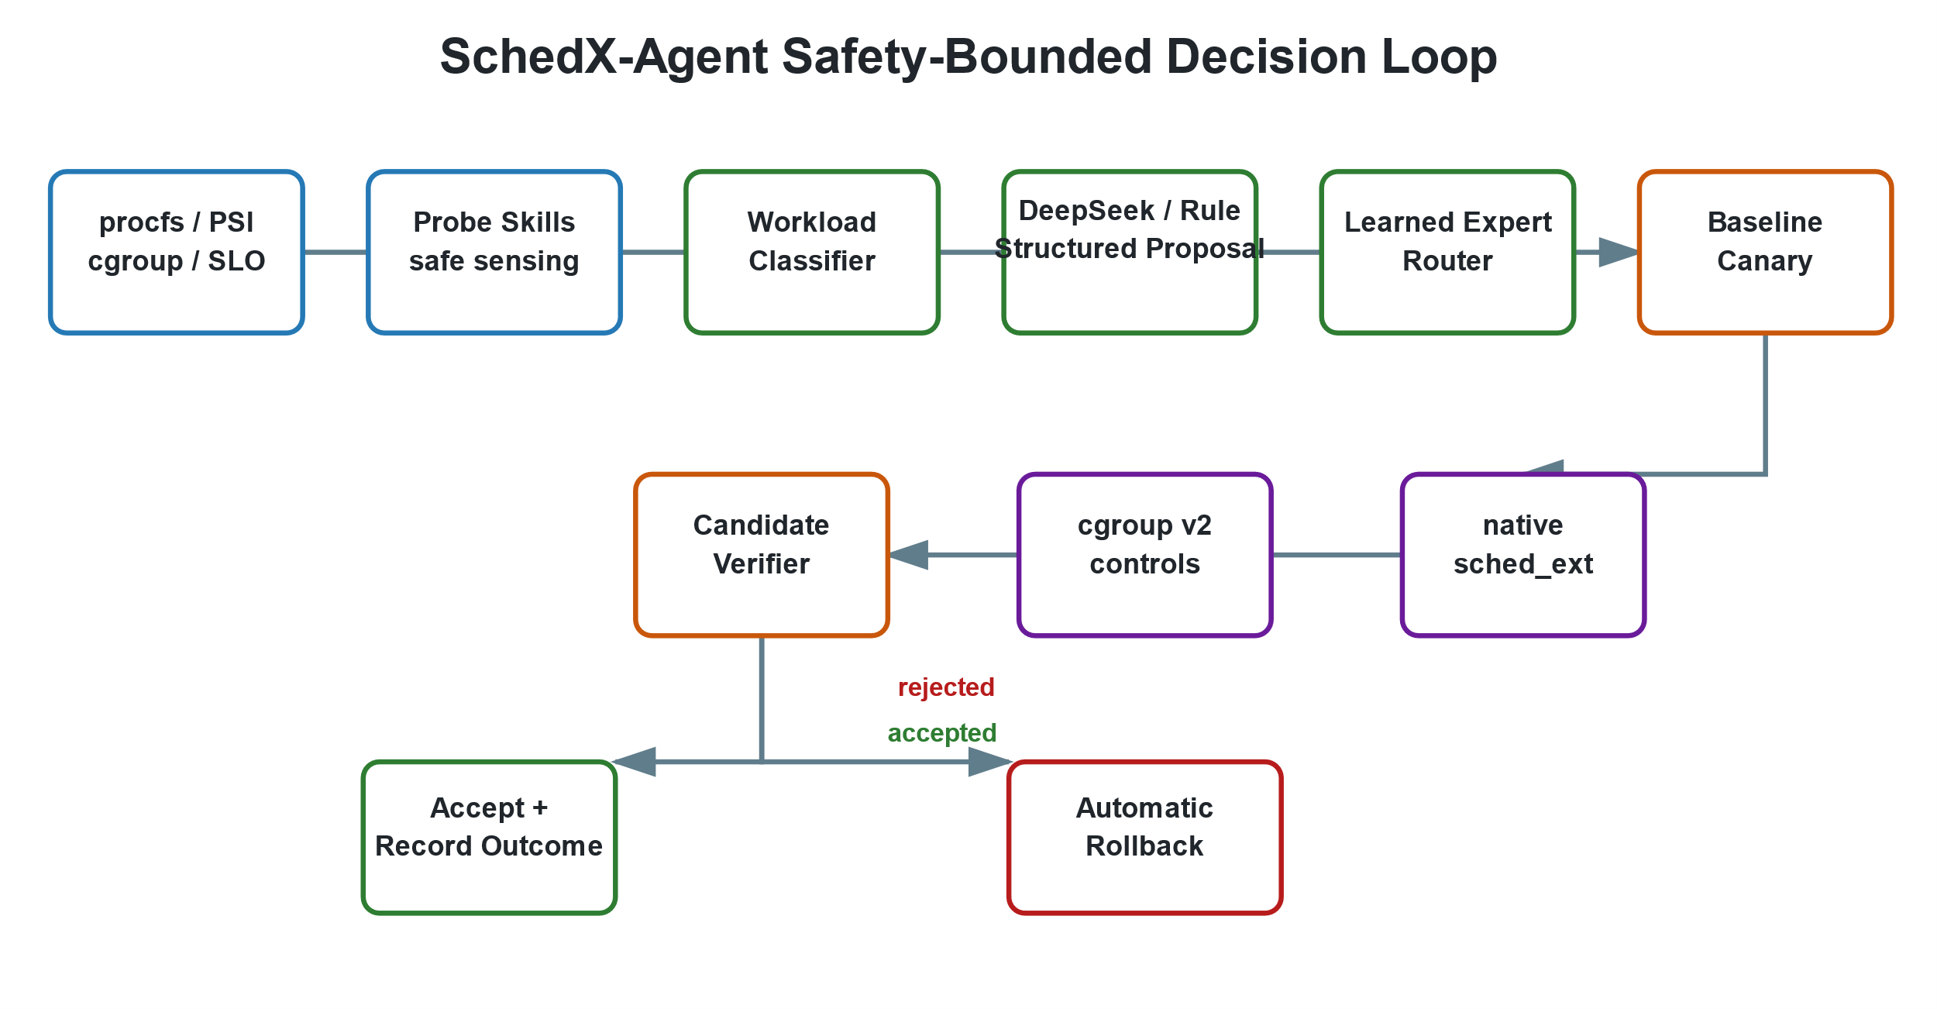
图 1 SchedX-Agent 安全闭环架构
闭环共享状态由 AgentContext 保存。每个 Skill 返回 success、message 和 data，agent-trace.json 记录模型来源、提案参数、专家得分、阶段、Canary verdict 和回滚摘要。动作执行前写入 rollback 元数据，执行后采集候选 SLO；若 RPS、P99、后台 CPU 保留率或 sched_ext nr_rejected 不满足门槛，则同时撤销 cgroup 文件修改和持久 scx policy。

2.2 结构化动作与安全约束
{
"action": "set_cgroup_cpu_weight",
"target_type": "process",
"target": "stress-ng",
"value": 50,
"risk_level": "medium",
"rollback_enabled": true
}
进程匹配采用 comm 精确匹配、cmdline 受控包含匹配或目标子进程关系，并在 metadata.matched_by 中保留证据。schedx、python -m schedx、systemd、sshd、bash、NetworkManager、firewalld、tuned 等控制和系统进程受到显式保护。危险操作默认 dry-run；只有用户明确选择真实执行时才写 cgroup 或加载调度器。

2.3 技术路线
- 感知：读取 /proc/stat、/proc/[pid]/stat、cmdline、sched、PSI、cgroup cpu.stat/cpu.pressure 和服务 SLO。
- 分析：规则优先识别在线服务、批处理和后台干扰，过滤内核线程并输出分类原因。
- 路由：在 latency_first、throughput_first、balanced、isolate_background 等专家策略间选择。
- 执行：cgroup v2 设置 cpu.weight、cpu.max、cpuset；native scx 通过 BPF map 下发 task/cgroup class 与 weight。
- 验证：比较基线与候选 RPS、P99、后台进度和 nr_rejected，实施公平性门槛。
- 回滚：恢复原始 cgroup 文件、迁回 PID、删除空 cgroup、移除 scx policy，并验证无残留。
- 报告：保存原始输出、环境、动作证据、CSV/JSON 和 Markdown 图表。

2.4 原生 sched_ext 调度策略
scx_agent 是真实的 BPF struct_ops 调度器，不是模拟层。它建立 latency、default/batch 和 background 三类 DSQ，task_policy_map 与 cgroup_policy_map 接收用户态分类和权重；同类任务使用 weighted virtual time 和按权重缩放的 slice。后台服务间隔以 64 为已验证初值，并根据后台运行份额闭环调整，避免通过饿死 stress-ng 获得虚假在线性能。
表 2 scx_agent 调度类别
调度类别 | ID | 默认权重 | 主要对象
unknown/default | 0 | 1000 | 未分类进程与普通任务
latency | 1 | 10000 | nginx、Redis、在线服务
batch | 2 | 1000 | sysbench、编译和计算任务
background | 3 | 100 | stress-ng 与 best-effort 任务

2.5 代码原创说明
项目以 openEuler、Linux cgroup v2、eBPF/sched_ext 和 libbpf 为开放技术基础。Linux 内核、openEuler 官方源 RPM、sched-ext/scx、libbpf、nginx、wrk、stress-ng、sysbench、Python、setuptools 和 pytest 均属于外部平台或工具，不计入团队原创代码。完整用途、许可证与分发方式记录在 THIRD_PARTY_NOTICES.md。
表 3 代码原创性统计
代码类别 | 文件数 | 有效代码行 | 说明
Python Agent | 61 | 8,306 | Agent、Skills、探测、策略、控制、CLI、报告
native scx | 5 | 740 | 项目专用 BPF 调度器、用户态加载器和协议
eBPF hooks | 7 | 1,221 | 调度追踪与策略扩展原型
自动化与内核集成 | 28 | 2,454 | 实验、报告、SP4 构建和回滚
产品代码小计 | 101 | 12,721 | 不含测试
测试代码 | 25 | 1,822 | 自动化回归测试
自研源码合计 | 126 | 14,543 | 当前统计快照

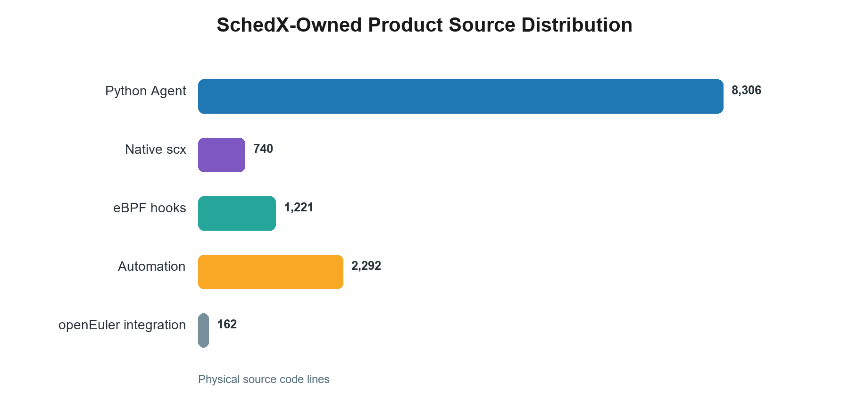
图 2 产品源码分布
声明目录中直接复制并随项目分发的第三方源码为 0 行，因此仓库源码口径原创占比为 100.00%。该比例只描述本项目声明目录中的分发源码，不主张外部平台和工具的著作权。正式提交前将在最终 Git commit 上重跑统计，并逐文件复核 scx/eBPF 示例借鉴情况。

第 3 章 项目介绍

3.1 总体功能
SchedX-Agent 是面向 Linux 混合负载的自适应资源管控 Agent。它能够自动发现进程、识别 workload，由 DeepSeek 生成受约束的语义策略提案，经过学习型 Router 选择专家策略，将动作映射到 cgroup 与 sched_ext，再以真实 Canary 决定接受或回滚。系统不是聊天机器人；LLM 位于决策面，离线时由规则策略接管，特权执行和安全门槛保持确定性。
表 4 核心模块职责
模块 | 核心职责 | 主要实现
Probe Skills | 采集进程、压力、拓扑和 SLO | procfs、PSI、cgroup、wrk
Analyze Skill | 分类 workload 并给出原因 | 规则分类器与保护进程过滤
Policy Skill | 接收 LLM/规则提案，选择专家并生成 Action | DeepSeek、专家 Router、Schema、target matcher
Act / Scx Skills | 执行资源与调度控制 | cgroup v2、scx daemon、BPF maps
Verify / Canary | 验证收益、公平性和内核健康 | RPS、P99、后台 CPU、nr_rejected
Rollback Skill | 恢复并清理所有状态 | 操作日志、PID 迁回、policy removal
Benchmark / Report | 实验、消融和自动报告 | wrk、sysbench、JSON/CSV/Markdown

3.2 workload 感知与分类
ProcfsProbe 读取 PID、comm、cmdline、CPU、RSS、上下文切换、cgroup 和 /proc/[pid]/sched 指标，并结合两次采样计算 CPU 百分比。默认过滤 cmdline 为空、RSS 为 0、PPID 为 2 且名称匹配 kworker、ksoftirqd、migration、rcu、kthreadd、cpuhp 的内核线程，避免 top workload 被内核线程刷屏。
分类器优先使用明确的 comm/argv0：nginx、redis-server 为 latency_sensitive；stress-ng、stress-ng-cpu 为 background_noise；sysbench、gcc、cc1、make、cmake 为 batch_compute。Python 进程只有在命令行满足受控关键词和安全条件时才参与批处理分类。overall 在在线服务与干扰并存时返回 mixed。

3.3 策略路由与控制执行
LLMPolicySkill 将 workload、PSI 和目标 SLO 发送给 DeepSeek，得到 mode、target、parameters、reason 和 confidence 等结构化字段；Schema 验证失败或模型不可用时进入 rule_fallback。SchedulerRouter 再根据实时特征和历史 outcome 在 latency_guard、throughput_boost、background_isolation、balanced 专家间选择。PolicyRepository 保存提案、专家得分和 Canary 结果，使路由过程可追踪。
CgroupController 统一使用 /sys/fs/cgroup/schedx/pid-<pid>/，确保根层和 base cgroup 的 cpu controller 可用，再迁移 PID、设置权重/配额并记录原始 cgroup。ScxController 只允许启动 scx_agent、scx_simple、scx_rusty 白名单程序；项目正式路径使用持久 scx daemon 保证唯一 struct_ops owner，并通过 Unix Socket 串行处理并发策略。

3.4 在线验证与回滚
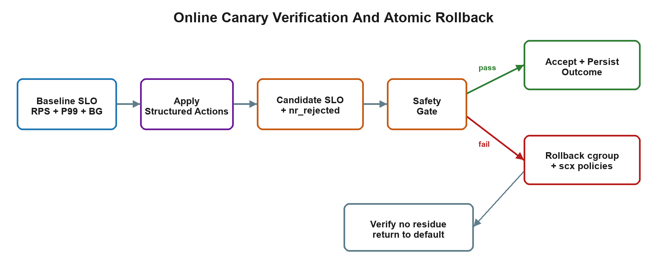
图 3 在线 canary 与自动回滚流程
CanaryBaselineSkill 在动作前执行短时 wrk 并记录后台 CPU ticks；动作后 CanaryCandidateSkill 使用同样参数采样。VerifySkill 同时检查 RPS、P99、后台保留率和 sched_ext 拒绝计数。若任何硬门槛失败，RollbackSkill 恢复 cpu.weight、cpu.max、cpuset 和原始 cgroup，移除持久 scx task policy，并删除空 pid cgroup 与 base cgroup。

3.5 eBPF 与 LLM 扩展边界
项目保留 SchedulerTraceHook、NetworkPolicyHook、SecurityPolicyHook 和 ResourceControlHook。当前仓库包含调度追踪和策略 hook 原型及加载框架，但正式演示不宣称 network/security Agent 已完整生产化。LLMClient 使用标准 HTTP 接口生成结构化策略提案，正式演示采用 DeepSeek V4；提案必须通过 Schema、PolicyVerifier、专家路由和白名单执行层，模型超时或不可用时规则路由不受影响。

3.6 命令行与一键演示
schedx status
schedx probe --top 20
schedx classify --top 50
schedx optimize --target stress-ng --mode isolate_background --dry-run
schedx optimize --mode auto --llm-policy --canary-url http://127.0.0.1/
sudo bash scripts/run_competition_demo.sh --formal --llm-policy --compact
schedx rollback
一键脚本依次执行环境检查、nginx 四组消融、sysbench 第二负载，以及由 DeepSeek 提案和专家 Router 驱动的 Canary 接受、严格 P99 门槛拒绝与回滚路径，最后完成清理并生成 manifest、agent-trace.json、原始输出、summary 与比赛报告。任何阶段异常都会进入 finally 清理，停止干扰进程、回滚 cgroup/scx 并检查残留。

第 4 章 实验测试

4.1 测试说明
测试采用功能回归、真实执行验证、性能消融和失败注入四个层次。正式性能实验在同一台 openEuler SP4 虚拟机上运行，每个 phase 持续 20 秒并重复 3 次；所有 phase 采用相同 wrk/sysbench 参数。为了避免“牺牲后台任务换在线指标”，nginx 消融只有后台 CPU 保留率不低于 25% 时才允许用于性能主张。
表 5 正式实验环境
项目 | 正式环境
操作系统 | openEuler 24.03 LTS SP4 x86_64
内核 | 6.6.0-159.4.3.154.oe2403sp4.schedx1
CPU / 内存 | 4 vCPU / 7.2 GiB
Python | 3.11.6
资源接口 | cgroup v2；cpu controller；sched_ext available
在线 workload | nginx + wrk
干扰 workload | stress-ng --cpu 4
批处理 workload | sysbench cpu --threads=4
重复设置 | 20 秒 x 3；warmup 2 秒

4.2 功能与安全测试
openEuler SP4 虚拟机执行 133 项自动化测试并全部通过。测试覆盖 probe、分类、LLM 提案与 fallback、专家 Router、target matcher、dry-run、真实 cgroup 调用、rollback 清理、scx daemon、policy verifier、Canary、benchmark parser、summary、一键 Agent trace 和报告生成。
表 6 功能与安全验证
验证项 | 结果
cgroup 真实控制 | PID 进入 pid-<pid>，权重/配额生效
dry-run | 不创建 cgroup、不迁移 PID、不写控制文件
控制进程保护 | schedx、systemd、sshd、bash 等不会被隔离
native sched_ext | scx_agent 加载成功，nr_rejected=0
同类权重验证 | 约 8.1:1，高于 5:1 门槛
rollback | 恢复设置、移除 scx policy、空 cgroup 清理
最终状态 | stress-ng 无残留，cgroup base 不存在，sched_ext disabled

4.3 nginx 四组消融
表 7 nginx 四组消融结果
Phase | Mean RPS | P99/ms | RPS 提升 | P99 降低 | 后台保留率 | 有效
default | 56,446.79 | 6.60 | 0.00% | 0.00% | 100.00% | 是
cgroup-only | 94,335.71 | 4.25 | 67.12% | 35.62% | 47.32% | 是
scx-only | 99,401.92 | 2.39 | 76.10% | 63.72% | 46.04% | 是
agent-combined | 97,397.92 | 2.24 | 72.55% | 66.04% | 47.03% | 是

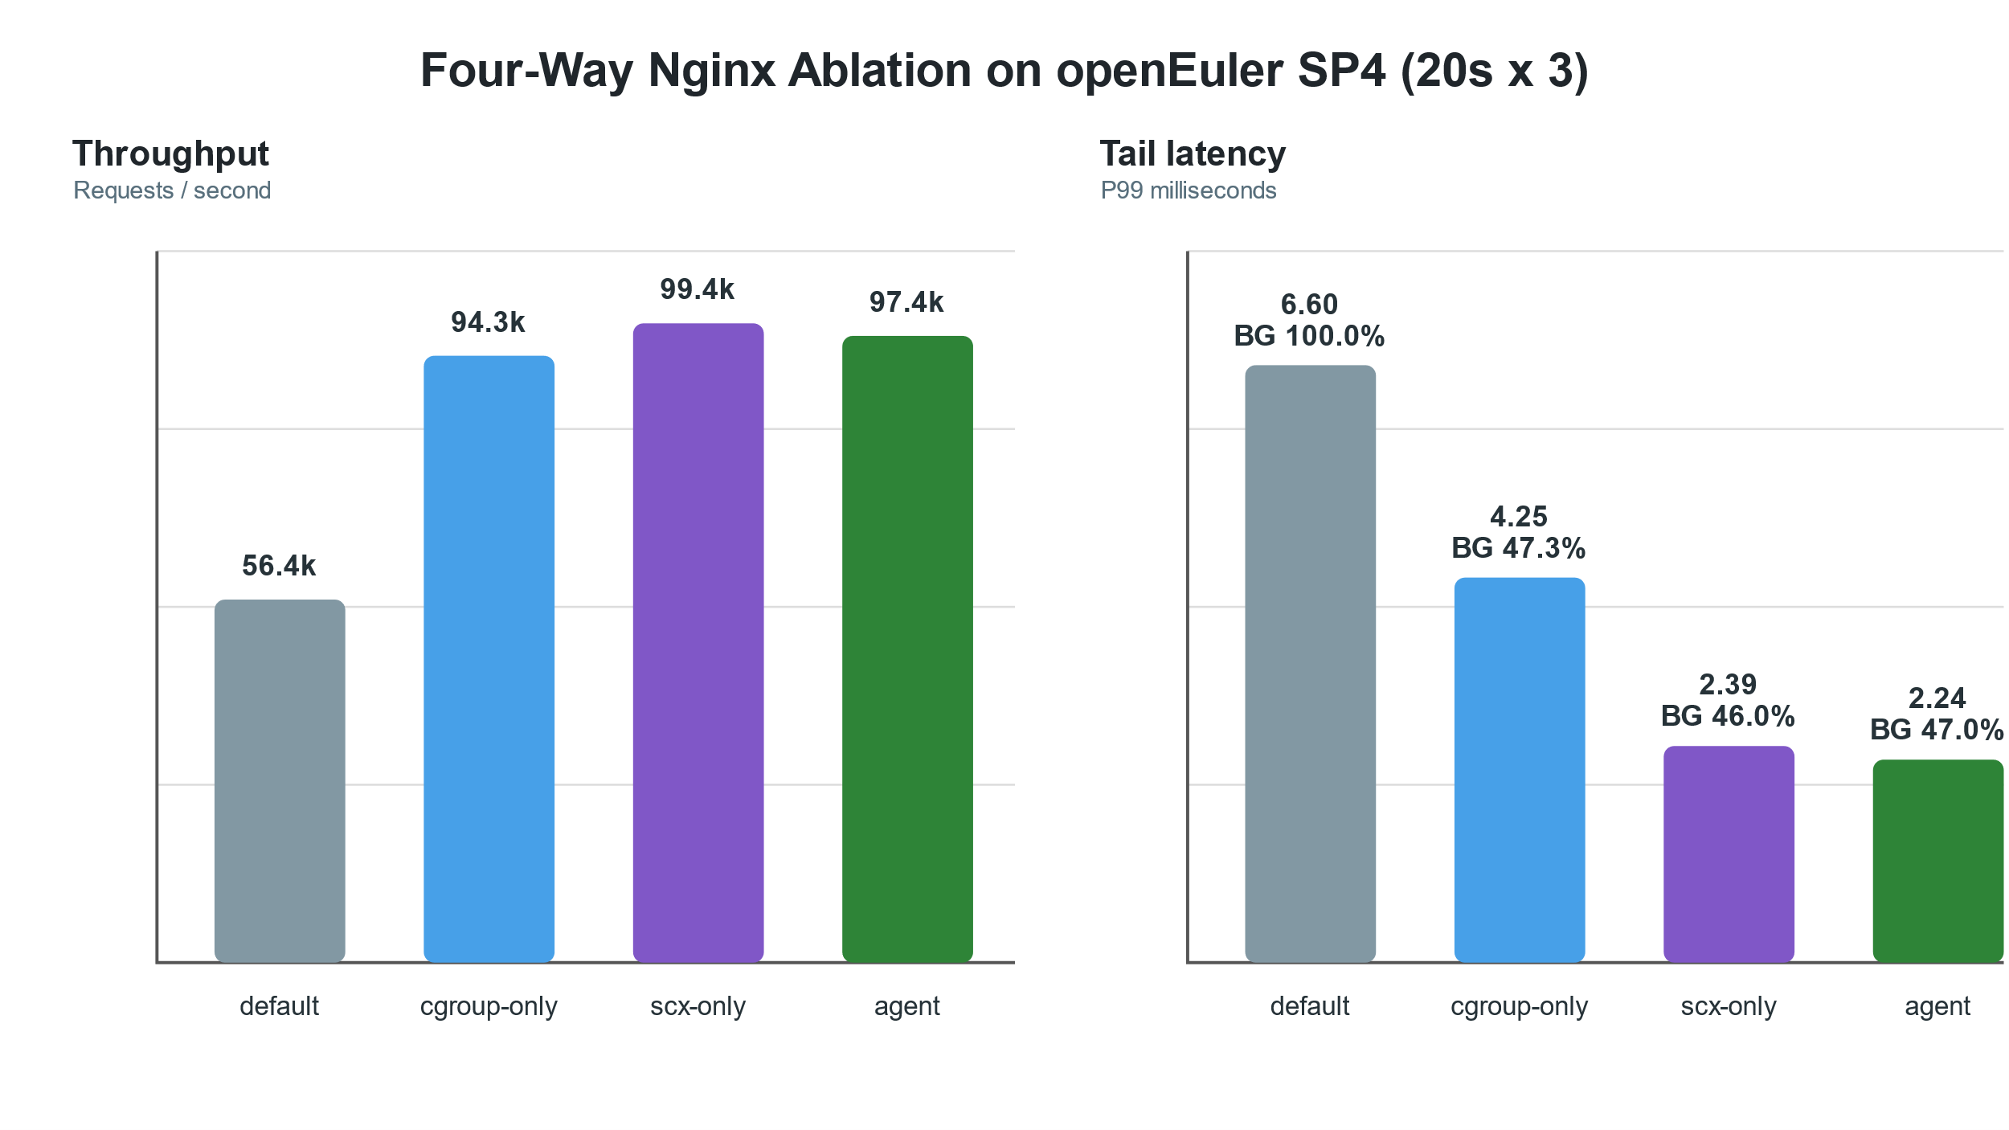
图 4 nginx 四组消融：吞吐与 P99 延迟
结果表明，CPU 干扰下 cgroup 与 scx 均能改善在线服务；scx-only 获得最高平均 RPS，Agent 联合策略获得最低平均 P99。agent-combined 相对 default 的 RPS 提升 72.55%，P99 降低 66.04%，同时后台 CPU 保留率为 47.03%，高于 25% 有效门槛。四组消融使用固定参数分离执行后端贡献；DeepSeek 决策能力由独立的正式 Canary Agent trace 验证。

4.4 sysbench 第二 workload
表 8 sysbench 批处理结果
Phase | Events/s | P95/ms | 相对干扰组提升 | 相对基线差距
baseline | 16,158.01 | 0.36 | 81.44% | 0.00%
interference | 8,905.41 | 2.93 | 0.00% | -44.89%
SchedX | 14,802.46 | 0.36 | 66.22% | -8.39%

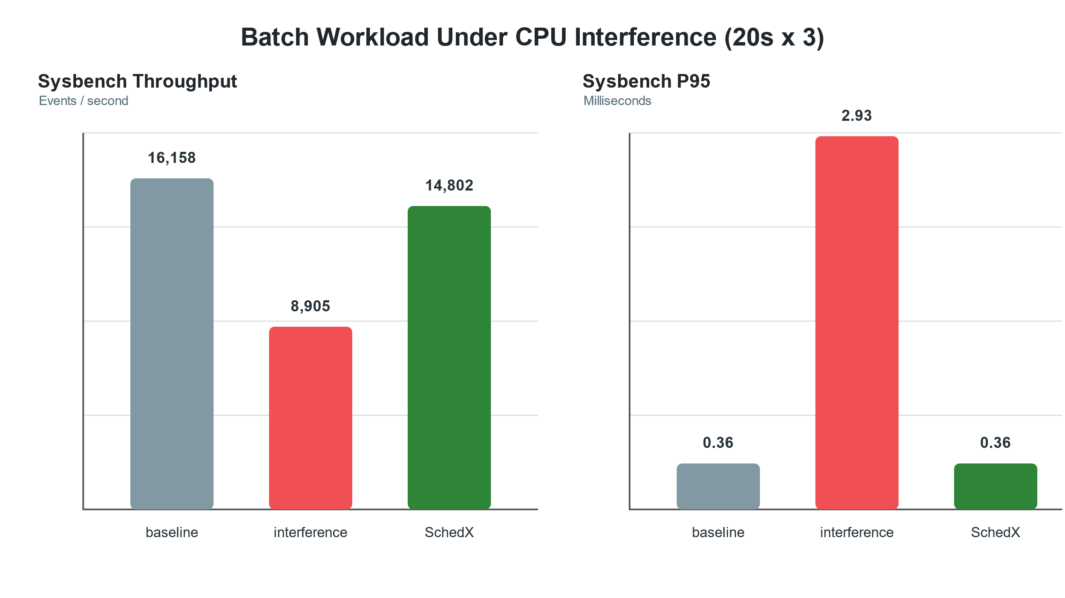
图 5 sysbench 批处理吞吐与 P95 延迟
stress-ng 使 sysbench 吞吐相对基线降低 44.89%。SchedX 识别正在运行的 sysbench 并选择 throughput_first 专家后，吞吐相对干扰组恢复 66.22%，P95 从 2.93 ms 回到 0.36 ms。该实验说明系统不只针对 nginx，还能根据 workload 目标切换到批处理吞吐专家。

4.5 canary 与回滚结果
表 9 canary 接受与拒绝路径
门槛场景 | 最终状态 | RPS 变化 | P99 变化 | 后台保留率 | 回滚
正常门槛 | accepted | +14.34% | -92.68% | 75.25% | 否
严格 P99 门槛 | rolled_back | +11.17% | -92.25% | 73.64% | 是

正式 Agent Canary 中，DeepSeek 两次识别 nginx 与 stress-ng 混合负载，Router 均选择 latency_guard。正常门槛下 RPS 提升 14.34%、P99 降低 92.68%、后台保留率 75.25%，策略被接受；严格路径要求 P99 至少改善 99.9%，实测改善 92.25%，VerifySkill 以 insufficient_p99_improvement 拒绝策略。系统随后恢复 25 项设置、删除 11 个 cgroup、移除 10 条 scx policy，最终无 /sys/fs/cgroup/schedx 残留且 sched_ext 回到 disabled。

4.6 复现与数据完整性
python -m pytest -q
sudo bash scripts/run_competition_demo.sh --formal --llm-policy --compact
test ! -d /sys/fs/cgroup/schedx && echo cleanup-ok
正式结果保存在 results/competition-agent-llm/2026-07-17_07-50-10/，共包含环境、每次 wrk/sysbench 原始输出、DeepSeek 提案、专家路由得分、Action/cgroup/scx 证据、agent-trace.json、Canary、rollback、CSV/JSON summary 和自动报告。报告不修改负向结果；解析不到的指标留空并保留 raw output。

第 5 章 实现难点说明

5.1 openEuler 6.6 sched_ext 兼容
openEuler 24.03 LTS SP4 stock kernel 未启用 CONFIG_SCHED_CLASS_EXT，但官方源 RPM 已包含 sched_ext 源码和 tools/sched_ext。项目没有携带外部调度器补丁，而是校验源 RPM SHA256、合并最小配置片段、构建带 schedx1 后缀的内核 RPM，并保留 stock kernel 启动项和选择脚本。该方式把内核变化缩小为可审计的配置启用。

5.2 特权操作安全
Agent 需要 root 权限写 cgroup 和加载 struct_ops，一旦目标匹配错误可能影响 sshd 或控制进程。项目通过精确 target matcher、保护进程集合、白名单调度器、结构化 Action、默认 dry-run 和写前日志降低风险。每个 action 都包含 reason、risk_level、rollback_enabled 和 matched_by，便于现场审计。

5.3 性能与公平性同时成立
仅降低 stress-ng 权重很容易得到漂亮的 nginx 数据，却可能使后台任务几乎不前进。项目为 scx_agent 增加后台服务间隔与运行时统计，并在实验报告中把后台 CPU ticks 转换为相对 default 的保留率。低于 25% 的结果标记为 invalid_for_claims，从测量方法上约束“饿死后台”的投机优化。

5.4 跨执行面的原子回滚
一次策略可能同时改变 nginx 和 stress-ng 的 cgroup、cpu.weight、cpu.max、cpuset，以及多个 scx task/cgroup map。回滚必须先恢复控制文件和 PID 原属，再删除空 cgroup，最后移除持久 scx policy；进程退出、目录非空或 daemon 不可用均需给出 skipped reason。系统通过两份 rollback 日志和最终残留检查实现可恢复性。
表 10 技术难点与解决方案
难点 | 主要风险 | SchedX-Agent 解决方式
内核能力 | stock kernel 无 sched_ext | 官方源 RPM + 配置启用 + stock 回退
目标误判 | 隔离 Agent 或系统进程 | 精确 matcher + 保护名单 + matched_by
虚假收益 | 后台任务被饿死 | 后台保留率 + 25% 有效门槛
策略回归 | 在线指标或内核健康恶化 | 真实 canary + nr_rejected + 自动回滚
状态残留 | cgroup/scx policy 污染后续实验 | finally cleanup + 残留检查

第 6 章 总 结
SchedX-Agent 已在 openEuler 24.03 LTS SP4 上完成从 workload 感知、DeepSeek 结构化提案、学习型专家路由、native sched_ext/cgroup 执行到真实 SLO 验证和自动回滚的闭环。项目形成了标准化 Skills、安全动作接口、项目专用 scx_agent、持久 daemon、可复现实验和自动报告，并通过 133 项 openEuler 测试。
正式四组消融中，Agent 联合策略相对 default 的 nginx RPS 提升 72.55%、P99 降低 66.04%，后台 CPU 保留率 47.03%；sysbench 在干扰下的吞吐恢复 66.22%。正式 Agent Canary 进一步记录了 deepseek-v4 → latency_guard → accepted/rejected 的完整路径，严格 P99 门槛触发自动回滚，证明系统既能自主决策，也能拒绝不满足 SLO 的策略并清理状态。

6.1 当前限制
- 正式性能主张集中在 4 vCPU 虚拟机和 CPU 竞争场景，尚不能泛化到所有硬件和 workload。
- wrk 与 nginx 同机运行会引入客户端竞争偏差，后续应增加独立压测节点。
- Redis 尚未进入正式重复实验矩阵。
- network/security eBPF Agent 仍为扩展接口，不能宣称已完整实现。
- 策略仓库已有 outcome 记录，但学习型路由仍需更多跨机器、跨负载样本。

6.2 后续计划
- 增加 Redis、编译任务和独立压测机的实验矩阵，并报告置信区间。
- 完成真实 sched_switch/sched_wakeup eBPF 延迟追踪 hook。
- 扩充 PolicyRepository outcome，验证学习型路由与规则路由的切换稳定性。
- 在更多 openEuler 架构和其他 Linux 发行版验证构建、fallback 与性能。
项目开发过程中进一步认识到，面向操作系统的 Agent 价值不在于生成更多命令，而在于把语义、权限、验证和恢复设计为同一个工程闭环。SchedX-Agent 将继续坚持可解释决策、真实测量和失败可恢复三个原则。

参 考
Linux Kernel Developers. Extensible Scheduler Class. https://docs.kernel.org/scheduler/sched-ext.html [2026-07-19].
sched-ext Community. sched-ext/scx: sched_ext schedulers and tools. https://github.com/sched-ext/scx [2026-07-19].
Zheng Y, Hu Y, Zhang W, Quinn A. Towards Agentic OS: An LLM Agent Framework for Linux Schedulers. arXiv:2509.01245, 2025.
Wang X, Jia S, Huang Z, Cao J, Song M. Mixture-of-Schedulers: An Adaptive Scheduling Agent as a Learned Router for Expert Policies. arXiv:2511.11628, 2025.
openEuler Community. openEuler 24.03 LTS SP4. https://www.openeuler.org/ [2026-07-19].
Linux Kernel Developers. Control Group v2. https://docs.kernel.org/admin-guide/cgroup-v2.html [2026-07-19].
libbpf Project. libbpf: BPF CO-RE userspace library. https://github.com/libbpf/libbpf [2026-07-19].
NGINX. nginx documentation and license. https://nginx.org/ [2026-07-19].
Will Glozer. wrk: Modern HTTP benchmarking tool. https://github.com/wg/wrk [2026-07-19].
Colin Ian King. stress-ng. https://github.com/ColinIanKing/stress-ng [2026-07-19].
Alexey Kopytov. sysbench. https://github.com/akopytov/sysbench [2026-07-19].

